**Escuela Normal de Educación preescolar**

**Licenciatura en Educación Preescolar**

Curso: Tutoría

Consulta enfermedades de la memoria

Zaceht Michel Hernandez Breniz

N°: 14

Semestre:1 sección: A

Ciclo: 2021-2022

Saltillo, Coahuila de Zaragoza Marzo, 2022

Enfermedades en la memoria

**El Alzheimer** es la forma más común de demencia, un término general que se aplica a la pérdida de memoria y otras habilidades cognitivas que interfieren con la vida cotidiana.

La enfermedad de Alzheimer es responsable de entre un 60 y un 80 por ciento de los casos de demencia. El Alzheimer no es una característica normal del envejecimiento. El factor de riesgo conocido más importante es el aumento de la edad, y la mayoría de las personas con Alzheimer son mayores de 65 años. Pero el Alzheimer no es solo una enfermedad de la vejez. Aproximadamente 200.000 estadounidenses menores de 65 años tienen enfermedad de Alzheimer de inicio precoz (también conocida como Alzheimer de inicio temprano).

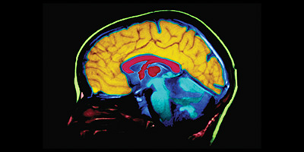

**La demencia con cuerpos de Lewy** (DCL) es una enfermedad o síndrome degenerativo y progresivo del cerebro. Comparte algunos síntomas con otras varias enfermedades ya veces se superpone con estas − sobre todo con dos enfermedades comunes entre los ancianos: el Alzheimer y el Parkinson.

Los pacientes con DCL presentan síntomas conductuales y de la memoria propia de la demencia, similares a los de la enfermedad de Alzheimer y, en mayor o menor grado, los síntomas del sistema motor que se observan en el mal de Parkinson. Sin embargo, los síntomas mentales del paciente con DCL pueden fluctuar con frecuencia, los síntomas motores son más benignos que en la enfermedad de Parkinson, y los pacientes con DCL suelen tener alucinaciones visuales muy vívidas.

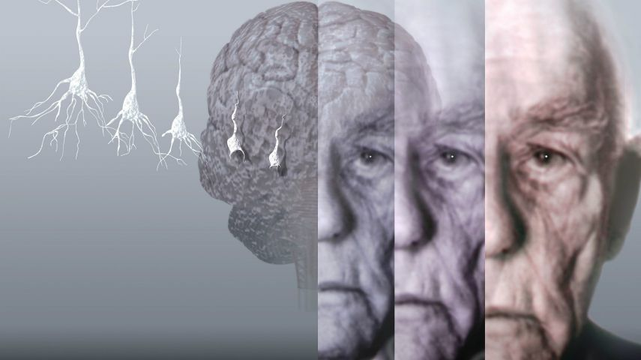

**La amnesia** supone la pérdida de la memoria, por ejemplo, de hechos, información y experiencias. Si bien el hecho de olvidar la identidad es un recurso argumental frecuente en las películas y la televisión, no suele ocurrir con la amnesia en la vida real.

Por el contrario, las personas con amnesia (que también se conoce con el nombre de «síndrome amnésico») suelen saber quiénes son. Sin embargo, pueden tener dificultades para incorporar información nueva y para generar nuevos recuerdos.

La amnesia puede ser la consecuencia de un daño a regiones del cerebro que son esenciales para el procesamiento de los recuerdos. A diferencia de un episodio pasajero de pérdida de la memoria (amnesia global transitoria), la amnesia puede ser permanente.

No existe un tratamiento específico para la amnesia, pero las técnicas para reforzar la memoria y la asistencia psicológica pueden ayudar a las personas con amnesia y a sus familias a enfrentarla.

**La paramnesia** es delirio de memoria, alucinación de recuerdo, inspiración delirante mnésica o mnésica. Se trata de una dismnesia o alteración cualitativa de la memoria. Se produce cuando el enfermo vivencia como recuerdo un delirio. Para Kurt Schneider se trata de inspiraciones delirantes mnésicas. Es el caso del paciente que nos dice que de pequeño fue raptado, sometido a torturas he intervenido quirúrgicamente en el cerebro para dejarle un aparatito a través del cual le hablan las voces. Estos recuerdos, como en el caso referido, puede tener un carácter irreal, fantástico, nos encontraríamos entonces ante una parafrenia fantástica (E. Kraepelin) o fantasiofrenia (K. Leonhard).

**La agnosia** es la incapacidad para identificar un objeto mediante un sentido o varios. Su diagnóstico es clínico, a menudo incluye la realización de pruebas neuropsicológicas, con imágenes cerebrales (p. ej., TC, RM) para identificar la causa. El pronóstico depende de la naturaleza y la extensión de la lesión, así como de la edad del paciente. No existe ningún tratamiento específico, pero la terapia del habla y la ocupacional pueden ayudar a los pacientes a compensar sus déficits.

**La apraxia** es una alteración en la programación del movimiento intencional y, por tanto, en su realización, como resultado de una lesión cerebral, que no se explica por otros déficits perceptivos, sensoriales o motores. Aparece una disociación entre la idea (lo que quiere hacer) y la ejecución motora.

Esta alteración puede interferir en muchas de las actividades que llevamos a cabo en nuestro día a día por lo que es importante detectar el fallo y buscar una solución.

**La afasia** es una enfermedad que impide que te comuniques. Puede afectar tu capacidad de hablar, escribir y comprender el lenguaje tanto verbal como escrito.

La afasia suele presentarse de forma repentina después de un accidente cerebrovascular o una lesión en la cabeza. Pero también puede aparecer progresivamente a causa de un tumor cerebral de desarrollo lento o una enfermedad que causa daño progresivo y permanente (degenerativa). La gravedad de la afasia depende de varios factores, incluida la causa y el alcance del daño cerebral.

Una vez que se haya abordado la causa, el principal tratamiento para la afasia es la terapia del habla y del lenguaje. La persona con afasia vuelve a adquirir y a practicar las habilidades del lenguaje, y aprende a usar otras formas de comunicación. Los familiares generalmente participan del proceso y ayudan a la persona a comunicarse.

